**הפעלת האפליקציה:**

להלן ה-URL להפעלת האפליקציה: <http://localhost:8080/NinaRow>

או מתוך התפריט של Tomcat:

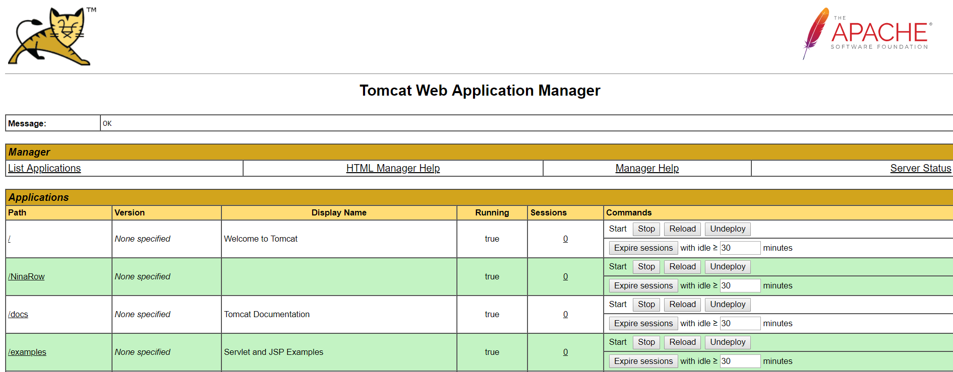

**מהלך משחק:**

המסך הראשון הוא מסך ה-login בו יש להירשם למערכת עם שם שאינו מורכב רק מתווים ריקים, ושאינו רשום כעת למערכת. במידה והתבצע login עם שם שכבר רשום – תופיע הודעת שגיאה.



המסך השני הוא מסך ה-Lobby, בו ניתן להעלות קבצי משחק (XML) העומדים בתנאים, ולראות אילו עוד משתמשים רשומים כעת במערכת. ניתן כמו כן לבצע Logout ובכך לבטל את הרישום המשתמש מהמערכת (כך ששמו יהיה פנוי לרישום לאחר ההתנתקות). במידה ומשחק טרם התחיל (נכנסו אליו כל ניתן להצטרף אליו דרך כפתור המתאים לכך.

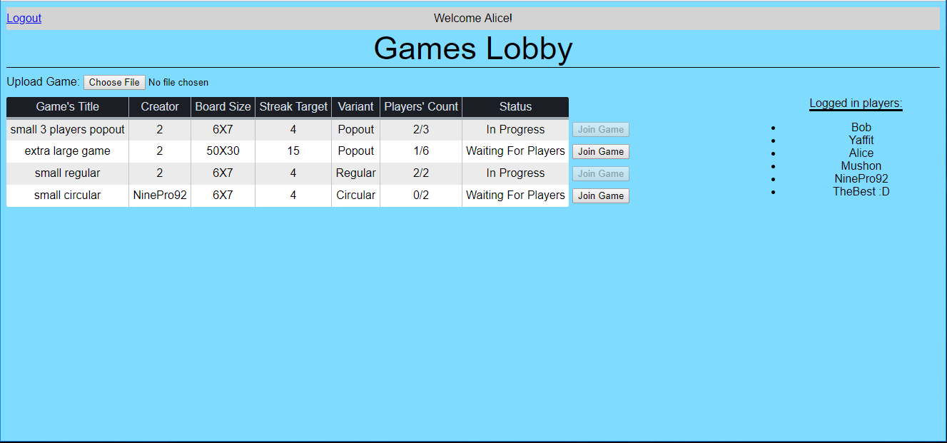

המסך השלישי והאחרון הוא מסך המשחק. לפני שהמשחק מתחיל ניתן לצאת חזרה ללובי ואף לחזור אליו באופו חופשי. כאשר החדר יתמלא בשחקנים המשחק יתחיל (והודעה תכריז על כך אצל כל השחקנים), ומאותה נקודה שחקן יכול לצאת חזרה ללובי (לפרוש) רק במהלך תורו.

במהלך משחק משתמש יכול לזהות אצל מי התור ברשימת השחקנים (ע"י סימון צהוב), וע"י Prompt מיוחד לבדוק האם הגיע תורו. במידה ושחקן פרש בתורו הדיסקיות שלו יוסרו מהלוח אשר יתעדכן בהתאם, והדבר יוכרז לשאר השחקנים.

במידה ונותר רק שחקן אחד במשחק הוא יוכרז כמנצח והמשחק ייגמר.

בסיומו של משחק הדבר יוכרז אצל כלל השחקנים (שם המנצח או הכרזה על תקו), ולאחר טיימר של 10 שניות השחקנים מופנים חזרה ללובי והחדר מאתחל את עצמו מחדש לקראת הסיבוב הבא. לאחר נקודה זו ניתן שוב להצטרף לחדר המשחק.

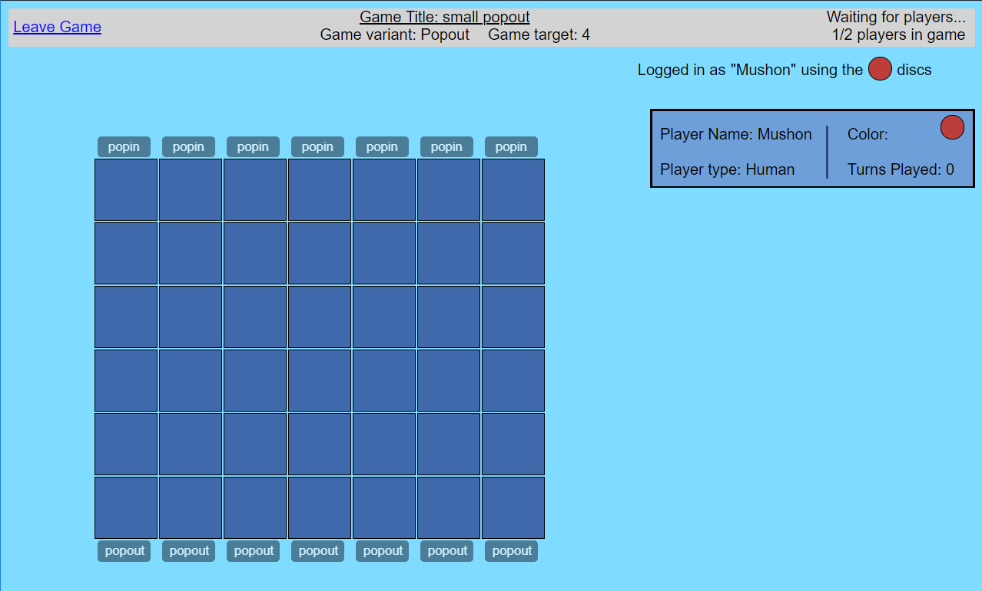

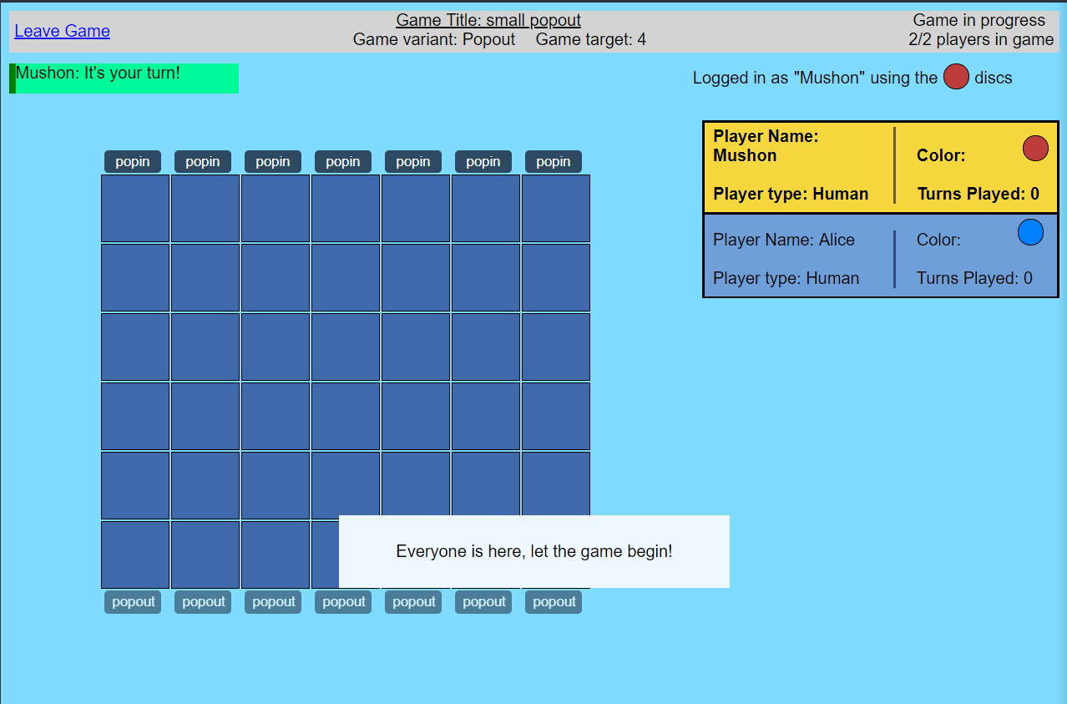

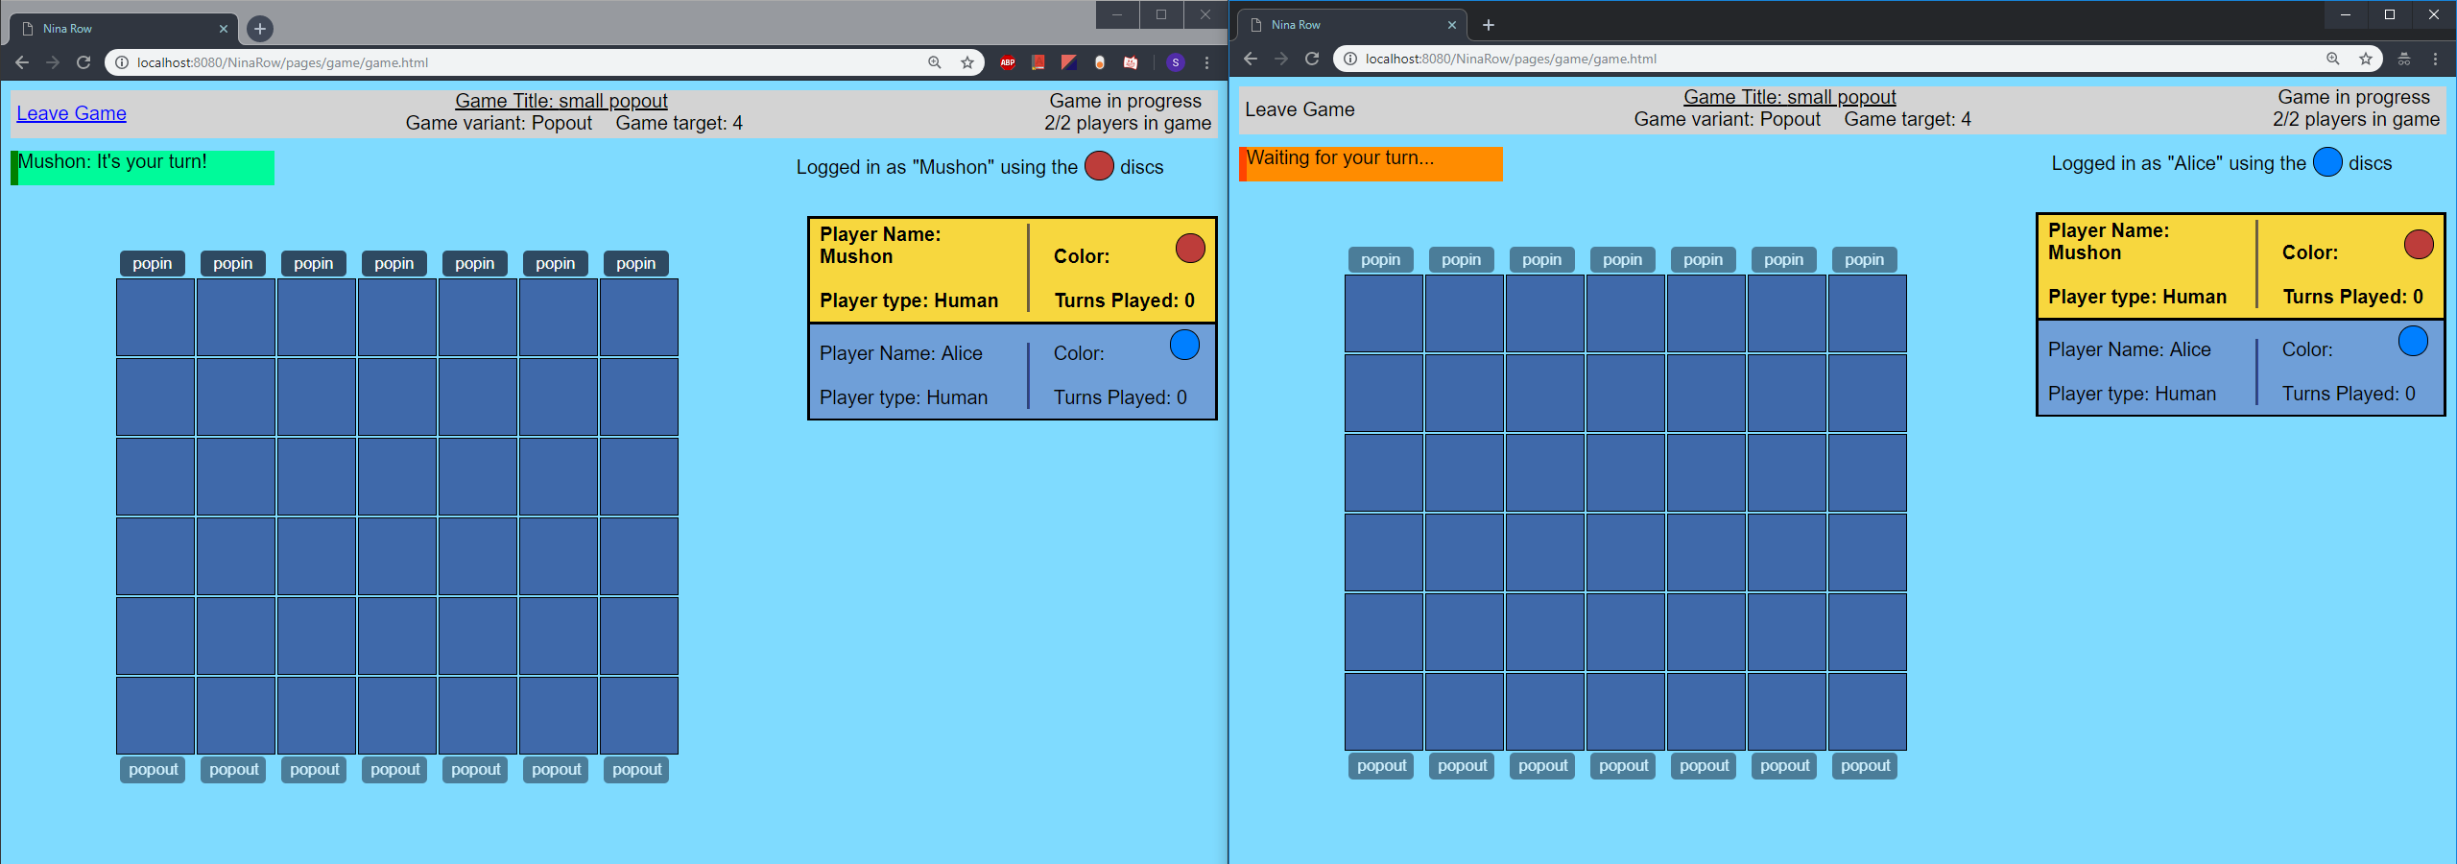

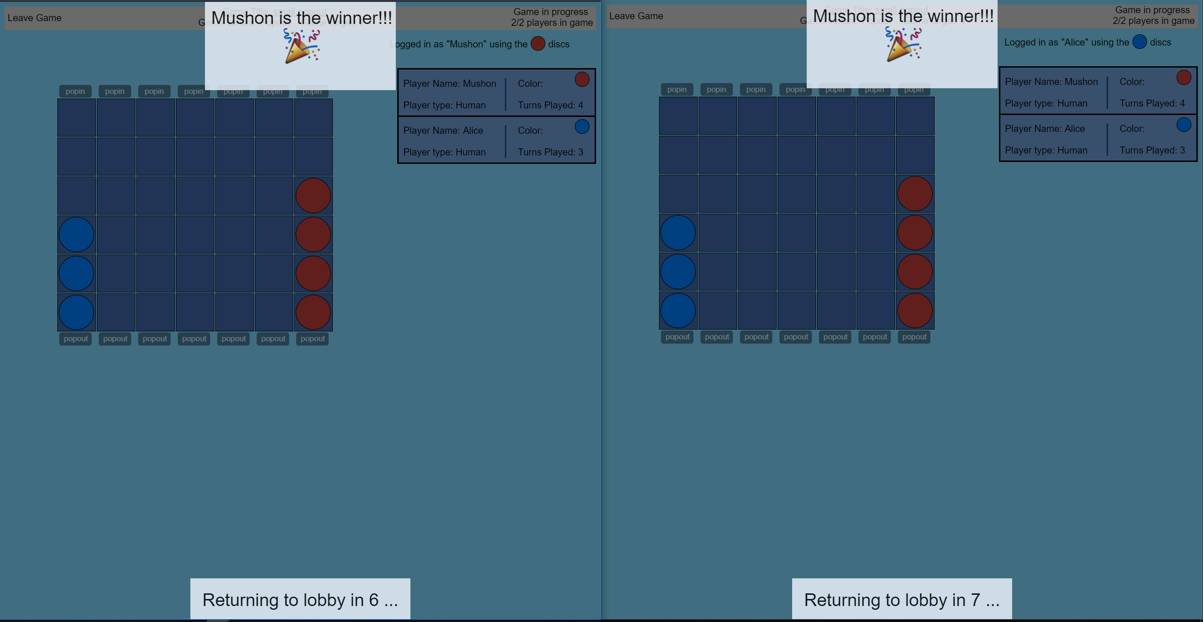

**בונוסים שמומשו:**

לא מומשו בונוסים.

**בחירות ונקודות שכדאי להבהיר:**

* כניסה לכל אחד מדפי המערכת באופן "לא טבעי" (הזנת URL או שימוש ב-back/forward) תפנה מיד את המשתמש לדף המתאים עבורו מבחינת ה-flow. כך למשל משתמש שמנסה להיכנס ללובי לפני שנרשם – יופנה חזרה למסך ה-login, ומשתמש רשום המנסה לחזור לחדר ה-login בלי לבצע logout יופנה חזרה ללובי.
* כאשר שחקן פורש/יוצא מחדר משחק, כרטיסיית המידע שלו מוסרת מן רשימת השחקנים (בניגוד להחלטה האלטרנטיבית לציין על גבי פרטיו שהשחקן פרש).
* בתורו של שחקן ממוחשב המהלך מבוצע אוטומטית לאחר השהייה בת 3 שניות אשר באה לידי ביטוי באופן ויזואלי ב-Prompt של המשתמש שנרשם בתור אותו שחקן ממוחשב.
* במידה ובמשחק Popout הלוח מלא והשחקן שכעת תורו לא יכול להוציא דיסקית מלמטה – תורו ידולג בצירוף הודעה לכלל השחקנים המסבירה את המצב. שחקן כזה יוכל להמשיך לשחק בתורים עתידיים במידה ויהיה לו לפחות מהלך זמין אחד.
* אם לאור פרישת כל השחקנים האנושיים נותרים רק שחקנים ממוחשבים, המשחק יסתיים ע"י הודעת תקו – וזאת מכיוון שהמשחק אינו אמור לתמוך במצב זה.

**מחלקות עיקריות במערכת:**

הפרוייקט בנוי משלושה מודולים:

1. NinaRowWebApp: זהו למעשה מודול ה-UI של אפליקציית ה-web, אשר מבצעת שימוש במודולים האחרים. המחלקות היחידות במודול זה הן מחלקות Servlet אשר תפקידן לגשר בין ה-Client (קוד JS) לרכיבים הלוגים המוגדרים במודולים האחרים, ומחלקות Utility אשר משרתות את מחלקות ה-Servlet לפעולות כגון שליפת נתונים מה-Session או ServletContext.

חלק מהותי של המודול הוא קבצי ה-HTML/CSS/JS המגדירים את נראות והתנהגות הדפים במערכת.

1. LogicEngine: מודול פסיבי אשר מכיל את לוגיקת המשחק.

המודול ברובו נשאר ללא שינוי מאז התרגיל הקודם, מלבד שתי מחלקות חדשות שנמצאות ב-Package בשם OnlineClasses, אשר בשימוש באופן בלעדי ע"י מודול ה-UI:

* Class UserStatus: מבנה נתונים המייצג את המידע הלוונטי עבור משתמש יחיד במשחק Web, אשר נשמר ב-Session.
* Class GameRoom: מבנה נתונים המחזיק את המידע הלוונטי עבור חדר משחק ב-Web, אשר נשמר ב-ServletContext. בין היתר מחזיק מופע של LogicEngine עליו מבוצעים מהלכי המשחק של אותו חדר.

בנוסף כדאי לציין שמחלקת ה-History משמשת לסינכרון הלוח בין משתמשים שונים לפני מס' המהלכים שעודכנו אצל כל משתמש.

מלבד שינויים אלו, מהותן של שאר המחלקות נותר ללא שינוי:

* Class LogicEngine: מרכזת את כל המידע והפעולות הלוגיות של המערכת.
* Class Board: מבנה נתונים אשר בשימוש ע"י LogicEngine ו-MovesHistory, המייצג את מצבו של לוח המשחק במהלך המשחק.
* Class Player, class AIPlayer: המחלקות האחראיות על ריכוז מידע רלוונטי עבור שחקני המערכת, וכמו כן על ביצוע המהלכים בפועל על לוח המשחק. AIPlayer יורש מ-Player ומוסיף את האפשרות לבצע "מהלך מחושב" (אקראי במקרה שלנו).
* Class MovesHistory: מבנה הנתונים אשר משמש את LogicEngine להחזקת והצגת היסטוריית המהלכים שבוצעו במשחק.

1. GameSettings: מודול פסיבי אשר אחראי על כל הקשור לטעינת קובץ נתונים מסוג XML. מלבד ביצוע ההתאמות הרלוונטיות לסוג החדש של קבצי XML עבור תרגיל זה, מחלקה זו נותרה ללא שינוי:

* Class GameSettings: בשימוש ע"יConsoleUI לצורך שאיבת והחזקת הנתונים מקבצי פרטי משחק מסוג XML.